VietTrip

Requirements Document

Version 1.5

Revision History

|  |  |  |  |
| --- | --- | --- | --- |
| **Date** | **Version** | **Description** | **Author** |
| 20/03/2018 | 1.0 | Tạo Use Case | Nguyễn Xuân Phúc |
| 21/03/2018 | 1.1 | Mô tả chi tiết Use Case | Dương Tấn Huỳnh Phong |
| 25/03/2018 | 1.1 | Kỹ thuật phân tích người dùng và tác vụ | Hà Nguyễn Thái Học  Nguyễn Thái Hòa  Lê Phước Quang Sơn |
|  |  |  |  |

Table of Contents

1. Sơ đồ Use Case 4

2. Danh sách các Actors 4

3. Danh sách các Use Cases 4

4. Đặc tả Use Case 5

5. Kỹ thuật phân tích người dùng và tác vụ 10

# Sơ đồ Use Case

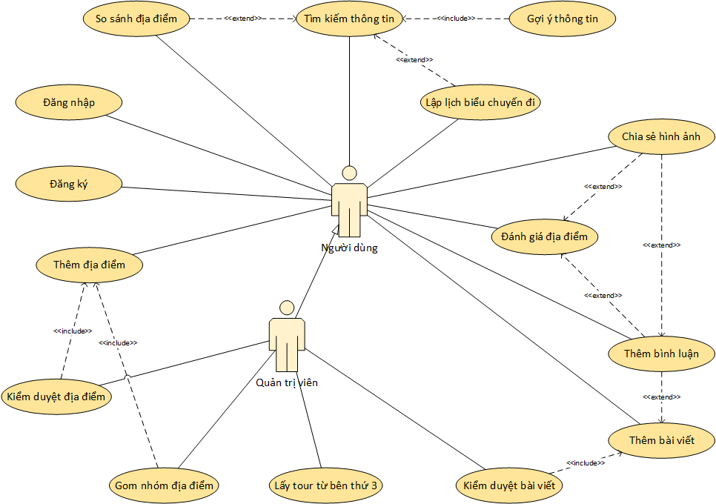

# Danh sách các Actors

|  |  |  |
| --- | --- | --- |
| STT | Tên | Ý nghĩa/Ghi chú |
| 1 | Người dùng | Các user của hệ thống |
| 2 | Quản trị viên | Admin của hệ thống |

# Danh sách các Use Cases

|  |  |  |
| --- | --- | --- |
| STT | Tên | Ý nghĩa/Ghi chú |
| 1 | Đăng ký | Đăng ký thêm mới người dùng vào hệ thống |
| 2 | Đăng nhập | Sử dụng tài khoản đã đăng ký để truy cập vào hệ thống |
| 3 | Tìm kiếm thông tin | Tìm kiếm và hiển thị thông tin khái quát về các địa điểm du lịch cho người dùng |
| 4 | Gom nhóm địa điểm | Sử dụng các menu phân cấp để gom nhóm các địa điểm có cùng đặc trưng (vùng núi, vùng biển...) hay nằm trong một khu vực địa lý |
| 5 | Gợi ý thông tin | Từ một địa điểm được chọn lựa hoặc từ tìm kiếm thông tin. Hệ thống sẽ gợi ý thêm thông tin về những dịch vụ liên quan đến địa điểm đó như dịch vụ ăn uống, địa điểm nghĩ ngơi, phương tiện di chuyển (tất cả đều kèm theo giá tiền nếu có thông tin để tránh tình trạng chặt chém) |
| 6 | Đánh giá địa điểm | Người dùng sẽ được phép cho điểm, đánh giá (rate) cũng như thêm bình luận những địa điểm mà mình đã đi qua |
| 7 | Chia sẻ hình ảnh | Với mỗi địa điểm ở trong hệ thống, người dùng có thể chia sẽ thêm những thông tin liên quan, cũng như hình ảnh về địa điểm đó để giúp hệ thống có nguồn thông tin hoàn thiện hơn (chức năng được admin kiểm duyệt) |
| 8 | Lập lịch biểu chuyến đi | Từ địa điểm đi và địa điểm đến kèm thời gian muốn đi du lịch, hệ thống sẽ tạo một lịch biểu gồm một danh sách địa điểm kèm thời gian di chuyển sao cho tiết kiệm được thời gian và chi phí của người dùng nhất |
| 9 | So sánh địa điểm | Từ 2 địa điểm khác nhau, hệ thống hỗ trợ người dùng so sánh thời gian đi lại, chi phí du lịch cũng như số lượng các địa điểm vui chơi. Ngoài ra cùng một địa điểm đó sẽ có thêm phần so sánh theo các mùa trong năm, giúp người dùng có thể chọn lựa một cách tối ưu nhất. |
| 10 | Lấy tour từ bên thứ 3 | Hệ thống sẽ crawl các tour từ 1 trang web hoặc từ api của bên đối tác và quản trị viên chọn những tour nào được hiển thị lên website |
| 11 | Thêm mới địa điểm | Người dùng gửi địa điểm để yêu cầu quản trị viên thêm vào website |
| 12 | Kiểm duyệt địa điểm | Quản trị viên chọn những địa điểm muốn hiển thị lên website từ danh sách của người dùng |

# Đặc tả Use Case (3 Use Case quan trọng)

Ở PA2, nhóm đã trình bày tất cả các Use Case nên ở PA3 nhóm sẽ tóm lược lại còn 3 Use Case quan trọng và phát biểu Scenario tương ứng.

* 1. **Use case Tìm kiếm:**
* Người dùng trong khi đang tìm kiếm một địa điểm, nếu chọn vào mục mở rộng. Chọn **so sánh địa điểm** và nhập địa điểm so sánh thì hệ thống sẽ tiến hành so sánh hai địa điểm nếu tìm thấy.

1. **Dòng sự kiện chính**

|  |  |
| --- | --- |
| Use Case ID | UC 3 |
| Tên | Tìm kiếm |
| Tóm tắt | Người dùng khi sử dụng có nhu cầu tìm kiếm thông tin về các địa điểm/khách sạn/bài viết, … |
| Dòng sự kiện chính | 1. Chọn mục tìm kiếm tương ứng (địa điểm, khách sạn, tour, bài viết).  2. Nhập các thông tin tìm kiếm ứng với từng mục tìm kiếm.  3. Click tìm kiếm  4. Hiển thị kết quả tìm kiếm |
| Các dòng sự kiện khác | 4.1 Nếu không tìm thấy dữ liệu thì thông báo là không tìm thấy |
| Điều kiện tiên quyết | Không có |
| Các yêu cầu đặc biệt | Không có |
| Các yêu cầu đặc biệt | Không có |

1. **Luồng sự kiện phụ**

|  |  |
| --- | --- |
| Use Case ID | UC 9 |
| Tên | So sánh địa điểm |
| Tóm tắt |  |
| Dòng sự kiện chính | 1. Chọn 2 địa điểm cần so sánh  2. Chạy thuật toán trên server so sánh giữa 2 địa điểm (quảng đường từ vị trí của người dùng chọn đến 2 địa điểm đó, chi phí trung bình mỗi địa điểm, ...)  3. Trả kết quả và hiển thị thông tin so sánh cho người dùng |
| Các dòng sự kiện khác | Không có |
| Điều kiện tiên quyết | Người dùng phải đăng nhập trước. |
| Các yêu cầu đặc biệt | Không có |

Scenario UC-1:Trong trang web VietTrip, để tìm kiếm một địa điểm du lịch, người dùng cần thực hiện các bước:

1. Người dùng truy cập vào hệ thống website.
2. Focus vào ô tìm kiếm (luôn hiển thị ở Menu Bar). Nhập từ khóa địa điểm cần tìm kiếm
3. Nhấn nút tìm kiếm bên cạnh khung nhập từ khóa
4. Sau khi hệ thống xử lý và hiển thị, người dùng có thể xem được kết quả địa điểm cần tìm kiếm
5. Sau khi tìm kiếm, người dùng chọn “Mở rộng” => “So sánh địa điểm”
6. Ở mục mở rộng So sánh địa điểm, người dùng nhập vào từ khóa địa điểm cần so sánh, nhấn nút so sánh.
7. Hệ thống sẽ hiển thị kết quả so sánh tìm được dựa trên hai địa điểm đã nhập như khoảng cách, cảnh quan, ẩm thực... Từ đây người dùng có thể chọn điểm du lịch phù hợp

**Kịch bản người dùng:**

* Sinh viên Hà Nguyễn Thái Học là người dùng đang đăng nhập vào hệ thống với phân quyền người dùng hoặc chỉ là người truy cập vãng lai trên internet.
* Hệ thống sẽ hiển thị Trang Chủ sau khi Học truy cập vào trang web VietTrip.vn
* Tiếp theo, Học gõ từ khóa “Huế” vào ô tìm kiếm và nhấn nút tìm kiếm
* Hệ thống tìm và hiển thị các thông tin gồm:
  + Thông tin chi tiết về địa lý và các đặc điểm, dịch vụ du lịch ở Huế
  + Album hình ảnh chia theo nhiều chủ đề ở Huế như ẩm thực, mỹ qua, mua sắm
  + Danh sách các bài review.
  + Danh sách các khu vui chơi giải trí, các địa điểm lân cận với Huế mà người dùng có thể di chuyển một cách thuận tiện
  + Danh sách các gợi ý quán ăn, khách sạn, khu mua sắm
  + Nếu không có kết quả nào phù hợp với từ khóa tìm kiếm, hệ thống sẽ hiển thị thông báo: “Không tìm thấy nội dung liên quan tới địa điểm”.
* Nếu Học chọn “Mở rộng”, thì danh sách các tùy chọn tìm kiếm nâng cao sẽ được hệ thống hiển thị.
* Sau khi tìm kiếm, Học đang phân vân về việc du lịch giữa Huế và một địa điểm khác, để chọn lựa địa điểm du lịch phù hợp, Học nhấn vào mục mở rộng và chọn chức năng “So sánh địa điểm”
* Ở mục so sánh, Học nhập từ khóa về địa điểm du lịch cần so sánh là “Nha Trang” và nhấn nút **So Sánh.** Hệ thống sẽ sử dụng location của Hòa cũng là 1 thông tin để so sánh
* Hệ thống hiển thị kết quả so sánh gồm:
  + Quãng đường đến 2 địa điểm: Huế: 1200km. Nha Trang: 800km
  + Khoản tiền di chuyển ước tính: Huế: 2tr đồng. Nha Trang: 1tr đồng
  + Thông tin về giá thành, dịch vụ du lịch ở hai địa điểm
  + Cảnh quan nổi bật, địa điểm nổi tiếng, đặc sản ở hai địa điểm
    - Huế: Đại Nội kinh thành Huế, lăng tẩm vua chúa triều Nguyễn. Biển Lăng Cô….
    - Nha Trang: Biển Nha Trang là bãi biển đẹp nổi tiếng thế giới. Các khu du lịch nổi tiếng abc xyz…
  + Thời tiết, khí hậu ở hai địa điểm trong khoảng thời gian đang được tìm kiếm:
    - Huế: thời tiết Huế vào thời điểm này có hơi khô nóng, thỉnh thoảng có mưa...
    - Nha Trang: thời tiết đẹp
  1. **Use case Đánh giá địa điểm:**

|  |  |
| --- | --- |
| Use Case ID | UC 6 |
| Tên | Đánh giá địa điểm |
| Tóm tắt | Người dùng đánh giá độ tin cậy, chất lượng của địa điểm. |
| Dòng sự kiện chính | 1. Người dùng chọn địa điểm cần đánh giá  2. Bình chọn, đánh giá theo số sao (từ 0 đến 5) ứng với chất lượng của địa điểm. |
| Các dòng sự kiện khác | Người dùng chưa đăng nhập thì sẽ thông báo Cần đăng nhập trước khi đánh giá |
| Điều kiện tiên quyết | Người dùng phải đăng nhập trước. |
| Các yêu cầu đặc biệt | Không có |

**Scenario UC-6:**Trong ***VietTrip***, trình tự để đánh giá một địa điểm bao gồm:

1. Người dùng nếu là khách vãng lai thì phải tiến hành đăng nhập vào hệ thống.
2. Người dùng đang đăng nhập tài khoản của Website truy cập vào địa điểm để xem chi tiết địa điểm
3. Tại trang chi tiết địa điểm, người dùng chọn số lượng sao ( 0 – 5) để đánh giá chất lượng địa điểm theo mức độ hài lòng tăng dần từ 0-5.
   1. **Use case Lập lịch biểu chuyến đi:**

|  |  |
| --- | --- |
| Use Case ID | UC 8 |
| Tên | Lập lịch biểu chuyến đi |
| Tóm tắt | Lập lịch trình một chuyến du lịch cho người dùng |
| Dòng sự kiện chính | 1. Người dùng chọn **Lập lịch biểu**.  2. Chọn địa điểm đi.  3. Chọn địa điểm đến.  4. Chọn thời gian.  5. Chọn mức chi phí chuyến đi.  6. Click **Lập lịch biểu**  7. Hệ thống tự tạo ra một lịch trình hợp lý dựa theo thông tin người dùng đã cung cấp. |
| Các dòng sự kiện khác | 7.1. Nếu không có lịch trình phù hợp thì thông báo cho người dùng “**Không thể lên lịch trình với thông tin hiện tại**”. |
| Điều kiện tiên quyết | Người dùng phải đăng nhập trước. |
| Các yêu cầu đặc biệt | Không có |

Scenario UC-8:

Trong hệ thống VietTrip, để có được lịch biểu của một chuyến đi, trình tự các bước gồm:

1. Nếu người dùng là khách vãng lai thì phải đăng nhập vào hệ thống để thực hiện chức năng này
2. Người dùng đăng nhập vào hệ thống VietTrip
3. Người dùng nhấn chọn chức năng Lập chuyến đi ở trang chủ
4. Tại màn hình lập lịch biểu, người dùng nhập hoặc chọn thông tin về “Điểm đi”, “Điểm đến”, chọn khoảng thời gian khởi hành, kết thúc hoặc số ngày tương ứng.
5. Nhấn nút lập lịch biểu.
6. Người dùng có thể xem lịch trình du lịch gợi ý sau khi hệ thống xử lý xử lý xong kết quả từ những thông tin được cung cấp và trả ra kết quả.
7. Với những thông tin quá sai lệch như về thời gian và chi phí, hoặc thông tin cung cấp không đầy đủ, có thể hệ thống sẽ không có lịch trình phù hụp => thông báo cho người dùng “**Không thể lên lịch trình với thông tin hiện tại**”

**Kịch bản người dùng:**

* Bạn Nguyễn Thái Hòa là một người dùng và đã đăng nhập vào hệ thống VietTrip.
* Lúc này, do có nhu cầu muốn tham khảo phương án du lịch sao cho hợp lý, Hòa nhấn chọn chức năng Lập lịch trình của hệ thống.
* Hệ thống sẽ chuyển tới màn hình lập lịch trình.
* Tiếp theo, Hòa nhập các thông tin cần thiết để hệ thống có thể lập lịch trình một cách chính xác:
  + Điểm đi: TP Hồ Chí Minh
  + Điểm đến: Nha Trang
  + Thời gian đi: 1/6/2018 – Thời gian về: 4/6/2018
  + Chi phí dự kiến: 5 triệu đồng
  + Nhấn nút lập lịch trình
* Sau khi xử lý, VietTrip trả về cho Hòa thông tin lịch trình tham khảo như sau:
* Phương tiện di chuyển đi và về: Máy bay, tàu lửa hoặc xe khách kèm số tiền dự kiến ứng với mỗi loại phương tiện
* Sau khi đến nơi vào khoảng thời gian trong ngày,cung cấp thông tin phương tiện di chuyển đến địa điểm đặt phòng nhà nghĩ và khách sạn => Nghĩ ngơi ( kèm khoản thời gian dự kiến cho hoạt động này)
* Cung cấp danh sách các hoạt động ứng với từng ngày với địa điểm tương ứng + phương tiện di chuyển + khoảng thời gian dự kiến cho mỗi hoạt động:

Ví dụ:

* + Ngày 1:
    - 9h – 11h : Đi tắm biển Nha Trang , phương tiện di chuyển: xe ôm, taxi
    - 11h – 13h: Ăn + nghĩ trưa tại quán ăn XX, có thể di chuyển bằng …
  + Ngày 2:
    - Sáng: Tham quan điểm du lịch nổi tiếng XYZ, có thể đi theo tour hoặc taxi
    - Chiều: Từ địa điểm du lịch XYZ đi đến khu du lịch ZXY
    - Tối: Đến nhà hàng ABC để ăn tiệc
  + Ngày 3: ….
* Từ thông tin tham khảo này, Hòa có thể lưu lại và đặt ra cho mình một lịch trình hợp lý khi đi du lịch đến nha trang trong 3-4 ngày

# Kỹ thuật phân tích người dùng và tác vụ

**Đóng vai**

* Do nhóm trưởng và các thành viên trong nhóm đã có kinh nghiệm lên kế hoạch đi du lịch phượt nhiều lần, nên chính nhóm trưởng sẽ đóng vai là người dùng để chia sẻ và tổng hợp những khó khăn và nhu cầu mà khách hàng gặp phải khi chưa có hệ thống.
* Sử dụng các bản kế hoạch du lịch còn lưu trước đó để thu thập thông tin.
* Lên một kế hoạch chi tiết lấy từ chính các thành viên trong nhóm

**Phỏng vấn**

* Đối tượng phỏng vấn:
  + Bạn bè của thành viên trong nhóm có sở thích du lịch để tìm hiểu nhu cầu và khó khăn khi có kế hoạch du lịch.
  + Những người hay sử dụng máy tính để lên mạng để thu thập đánh giá người dùng về một số giao diện.
* Các thành viên có thời gian 3 ngày để phỏng vấn bạn bè, người quen của mình để thu thập thông tin liên quan về du lịch & kinh nghiệm sử dụng Website. Sau đó sẽ họp nhóm tổng hợp và rút trích thông tin cần thiết.
* Sử dụng các câu hỏi có cấu trúc đã được chuẩn bị sẵn, tuy nhiên tùy tình hình của từng cá nhân sẽ có những câu hỏi mở để ứng biến tình huống.